Site de performance physique

P_DemoMot

Christian Carbonara

2016

Table des matières

1. Introduction 2

2. Version 2

3. Matériel et version 2

4. Webographie 2

5. VM 2

5.1 Serveur Windows 2

5.2 Client Windows 3

## Introduction

Ce document répertorie toutes les informations et configurations des VMs (client et serveur).  
Il permet de vérifier efficacement les configurations des VMs, donc si un problème survient, il sera rapidement localisé et résolu.

## Version

|  |  |  |  |  |
| --- | --- | --- | --- | --- |
| **Auteur** | **Modifier par** | **Date de création** | **Date de modification** | **Version** |
| Christian Carbonara |  | 31.05.2016 |  | 1 |
|  |  |  |  |  |
|  |  |  |  |  |

## Matériel et version

|  |  |
| --- | --- |
| **Matériel** | **Version** |
|  |  |
|  |  |
|  |  |

## Webographie

## VM

Dans ce projet l’utilisation de 2 VMs était nécessaire, cette partie regroupe donc les informations concernant ces VMs.

### Serveur Windows

|  |  |
| --- | --- |
|  |  |
| **VM** |  |
| Nom de la VM | carbonarch-WINSERV2k12 |
|  |  |
| **Ordinateur** |  |
| Nom de l’ordinateur | WINSERV2K12 |
| Nom de domaine | newsoft.local |
|  |  |
| **Compte** |  |
| Nom de compte | Administrateur |
| Mot de passe | .Etml-123*lmtE! |
|  |  |
| **Réseau** |  |
| IPV6 | Désactivé |
| IPV4 | 192.168.1.2 |
| Masque de sous-réseau | 255.255.255.0 |
| Passerelle par défaut | 192.168.1.1 |
|  |  |
| **DHCP** |  |
| IPV4 |  |
| Nom de l’étendu | users |
| Début zone étendue | 192.168.1.10 |
| Fin zone étendue | 192.168.1.150 |
| Durée des baux | 8 jours |
|  |  |
| **AD** |  |
| Nom du domaine | newsoft.local |
|  |  |
| **AD LDS** |  |
| Nom | DemoMot |
| Numéro du port LDAP | 50000 |
| Numéro du port SSL | 50001 |
|  |  |

### Client Windows

|  |  |
| --- | --- |
|  |  |
| **VM** |  |
| Nom de la VM | carbonarch-WIN8 |
|  |  |
| **Ordinateur** |  |
| Nom du PC | CARBONARCH-WIN8 |
| Nom de domaine | newsoft.local |
|  |  |
| **Compte** |  |
| Nom de compte | client |
| Mot de passe | .Etml-123*lmtE! |
|  |  |
| **Réseau** |  |
| IPV6 | Désactivé |
| IPV4 (définie par le DHCP) | 192.168.1.10 |
| Masque de sous-réseau (définie par le DHCP) | 255.255.255.0 |
| Passerelle par défaut (définie par le DHCP) | 192.168.1.1 |
|  |  |

## Test effectué

### Test du DHCP

Le test a été fait avec une « ipconfig /all» pour vérifier le bon fonctionnement du DHCP.

|  |  |
| --- | --- |
| **Vérifications** | **Résultats** |
| Adresse IPv4 fournit automatiquement par le DHCP | Correct |
| DHCP activé | Correct |
| Serveur DHCP doit être 192.168.1.2 | Correct |
|  |  |

Capture d’écran :

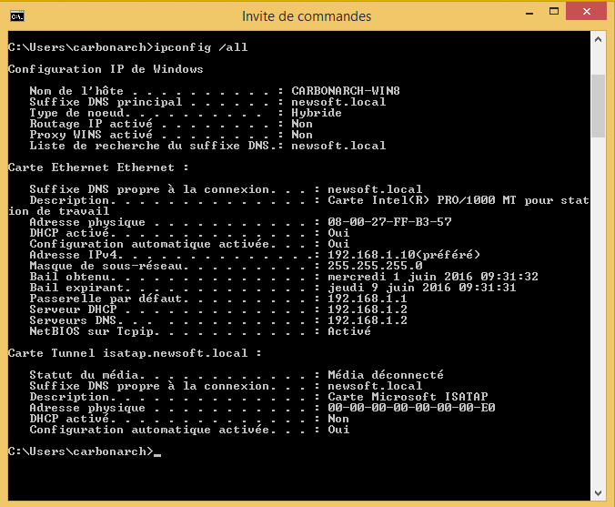

### Test de l’AD

Le test a été fait en se connectant sur la VM client avec un compte de l’AD et en vérifiant dans le système de la VM client.

|  |  |
| --- | --- |
| **Vérifications** | **Résultats** |
| Connexion avec un compte de l’AD | Correct |
| Vérification dans les informations systèmes générales | Correct |
|  |  |
|  |  |

Capture d’écran :

